Rugpjūčio mėnesį įstaigos teritorijoje buvo pradėta kurti tvari miesto sodininkystės/daržininkystės aplinka patyriminei vaikų veiklai. Ugdytiniai turėjo galimybę išbandyti ekologišką ir tvarią sodininkystę mieste, gilino žinias apie daržovių ir uogų auginimą nuo sėklos iki vaisiaus.
Įgijo praktinių mokėjimų ir žinių apie sodininkystę, ugdėsi darbinius įgūdžius.

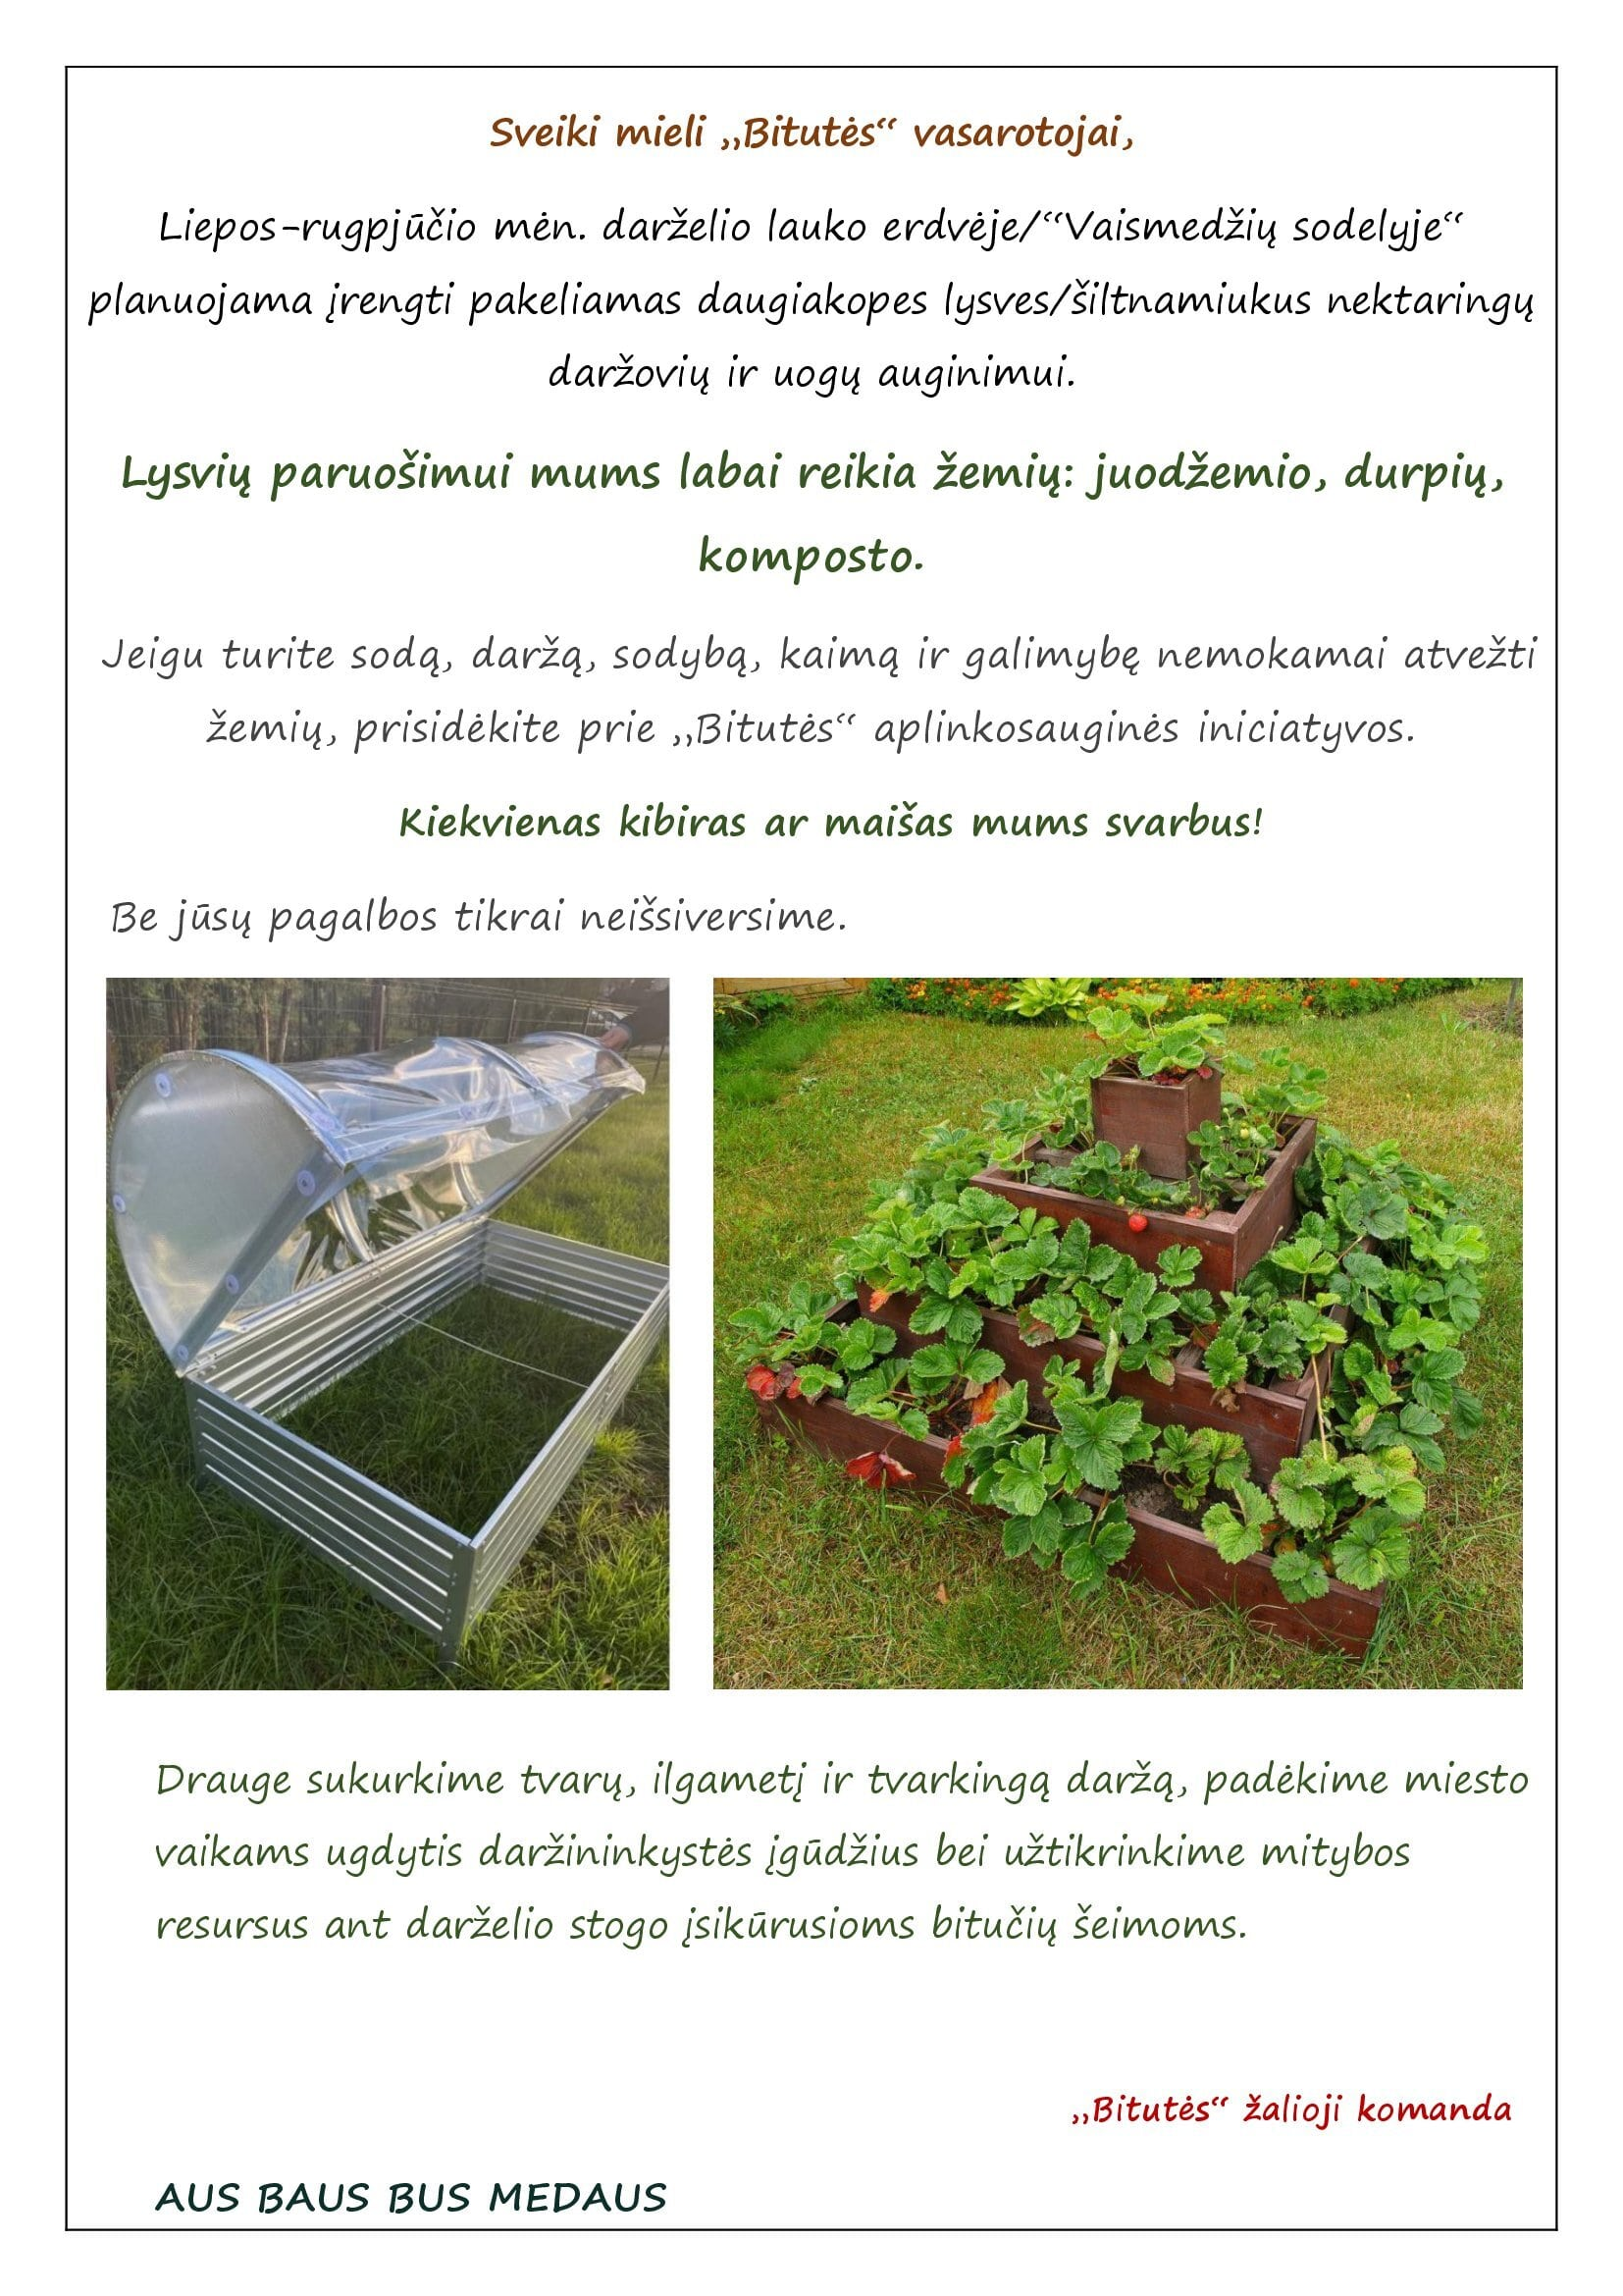

Ekologinę daržininkystę darželio kieme inicijavo „Aitvariukų“ ir „Nykštukų“ grupių vaikų/mokytojų komanda. Darželio teritorijoje buvo sumontuotos ir pastatytos 2 aplinkai draugiškos, tvarios paaukštintos lysvės ir mini šiltnamis. Daržovių lysvėje/šiltnamyje pavasarį planuojama auginti bulves, moliūgus, pupeles, cukinijas. Šį rudenį pasėti prieskoniai, ridikėliai, žirniai, salotos ir kt. Uogų lysvėje pasodinti žemuogių ir braškių daigai. Pirmenybė teikiama augalams, turintiems didelius žiedus, siekiant užtikrinti bitėms mitybos resursus. Mokytojos parengė individualius grafinius stebėjimo lapus/mokomuosius įrankius ir pasodintų augalų korteles apie daržovių ir uogų augimo ciklus ir laukiamus rezultatus.

